DcoD LE MONDE

Chaque mois, un sujet lié à l’actualité des droits humains ou à l’évolution de nos sociétés, à discuter dans votre groupe Amnesty

JUIN – Europe et droits humains

Comment faire respecter les droits de l’homme à l’intérieur de l’Union européenne ?
Le Monde.fr | 20.01.2016 • Par Franziska Brantner, Les Verts (die Grünen)

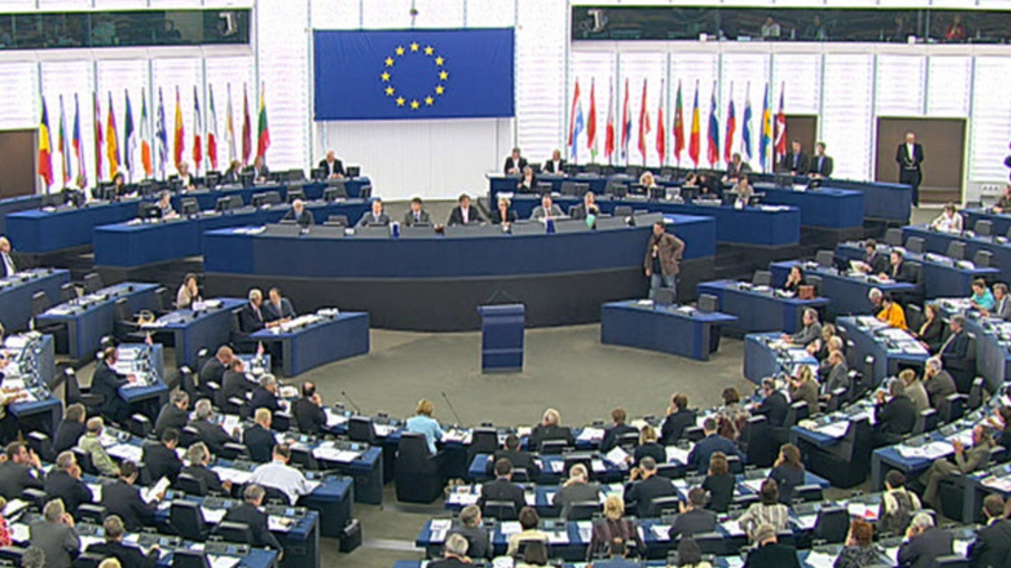

On peut observer actuellement en Pologne, comme auparavant en Roumanie et encore aujourd’hui en Hongrie, que les mouvements et partis qui accèdent au gouvernement éloignent de plus en plus leurs pays respectifs des droits et valeurs fondamentaux de l’Union : l’Etat de droit, la liberté de la presse, ou encore la protection des minorités. Ces développements ne sont pas seulement inacceptables d’un point de vue des droits universels de l’homme, ils sont aussi contraires au traité de l’Union européenne, à l’article 2 précisément. L’Union européenne doit alors réagir, mais intelligemment. Concernant les décisions du nouveau gouvernement polonais, les réactions dures de ces dernières semaines venaient surtout d’hommes politiques de nationalité allemande. Le commissaire européen Oettinger demandait même de mettre la Pologne « sous tutelle ».
Contre les tendances autoritaires, des réactions « autoritaires » ne fonctionnent pas : elles ont suscité en Pologne une réaction nationaliste contre un « ennemi extérieur » tout trouvé. Il ne faut pas oublier que les chefs de file des mouvements antieuropéens « Etat-nation » visent, précisément, à polariser d’avantage leurs pays, à caricaturer la lutte entre les États membres et « Bruxelles » ou « Berlin ». Toute « bilatéralisation » du conflit, surtout si celle-ci a lieu entre Berlin et Varsovie, aide principalement les « polarisateurs » au sein des pays concernés.

Une procédure et non des menaces
Nous avons besoin d’un mécanisme européen commun – et non de menaces individuelles ou de « bashing » [dénigrement] pratiqué par certains États membres, ceux-ci pouvant être facilement interprétés (et exploités) comme s’ils obéissaient à des motivations nationalistes. De plus, la critique devient peu crédible si elle est uniquement exprimée par quelques gouvernements alors que d’autres s’y refusent pour des raisons politiciennes ou par désintérêt. Pour faire bref : la critique et le changement sont tous deux nécessaires – mais c’est avant tout une question de tonalité et de procédure. Exiger le respect des valeurs fondamentales européennes doit devenir plus légitime que dans le passé.
Nous proposons donc une procédure qui juge de la situation des droits fondamentaux dans tous les États membres de manière indépendante, transparente et continue. L’important est de soutenir les forces démocratiques dans les pays concernés et de coopérer avec la société civile.

1) Nous proposons la mise en place d’un groupe permanent, indépendant et démocratiquement légitimé – une sorte de « Commission de Venise » [Commission européenne pour la démocratie par le droit, est un organe consultatif du Conseil de l’Europe en matière de droit constitutionnel, de fonctionnement des institutions démocratiques et de droits fondamentaux, de droit électoral et de justice constitutionnelle] pour l'UE. Le groupe serait constitué d’une part d’experts de droit constitutionnel reconnus et proposés par chacun des parlements nationaux, d’autre part de personnalités à notoriété publique proposées par le Parlement européen (anciens hommes politiques, représentants de la société).

2) Ce groupe devrait demeurer indépendant des gouvernements. Sa mission serait de garantir une procédure permanente d´analyse impartiale, basée sur des faits, de l’évolution en matière de droits fondamentaux de tous les États membres ; la procédure d´analyse devrait prendre en compte les prises de position des différents gouvernements, ainsi que des rapports de la société civile ; le groupe devrait coopérer avec l´Agence des droits fondamentaux de l’Union européenne. Les experts devraient établir un répertoire d’indicateurs communs pour une évaluation compréhensible de la situation des valeurs fondamentales dans les États membres.

3) Les travaux de ce groupe devraient être transparents et ouverts, ses résultats feraient l’objet de débats réguliers au sein du Conseil de lue, de la Commission et au Parlement européen.

4) Le groupe devrait être en mesure de proposer l´ouverture de procédures d’infraction, et, le cas échéant, de sanctions. Cela permettrait d´entamer une discussion sur la mise en place de sanctions au-dessous du seuil, très élevé, de la procédure de l’article 7 du traité de lue (annoncée pour la Pologne).
Ainsi, on pourrait envisager le gel de paiement de fonds structurels, à condition d’appliquer ces sanctions financières de manière à cibler uniquement les gouvernements concernés et toucher le moins possible la population.
_____________________________

Une lecture pour cet été ?
Nous vous conseillons l’ouvrage de Paul Löwenthal, Être citoyens de l’Europe ?
Vous trouverez le pdf téléchargeable sur l’intranet, dans la rubrique DcoD le monde de juin.

